Министерство образования и науки Украины

Национальный технический университет Украины

«Киевский политехнический институт им. Игоря Сикорского»

Факультет информатики и вычислительной техники

Кафедра вычислительной техники

Лабораторная работа №3

по дисциплине «Инженерия программного обеспечения»

на тему «Структурные шаблоны проектирования Composite, Decorator, Proxy»

ВЫПОЛНИЛА:

студентка 2-го курса

ФИВТ гр. ИВ-71

Молчанова В.С.

Зачетка – 7110

Вариант – 6

ПРОВЕРИЛ:

Старший преподаватель

к.т.н., с.н.с.

Антонюк А.И.

Киев - 2018

**Цель работы:**

Ознакомление с видами шаблонов проектирования ПЗ. Изучение

структурных шаблонов. Получение базовых навыков применения шаблонов

Composite, Decorator и Proxy.

**Вариант задания 6:**

**Код программы**

**package** com.lab111.labwork3;

*/**  
 * Test class  
 \** ***@author*** *Varvara Molchanova  
 \** ***@version*** *1.3  
 */*

**public** **class** TestLab3 {

**public** **static** **void** main(String[] args) {

Shape square = **new** Square();

Shape greenCircle = **new** GreenShapeDecorator(**new** Circle());

Shape greenRectangle = **new** GreenShapeDecorator(**new** Rectangle());

System.***out***.println("Square with normal border");

square.draw();

System.***out***.println("\nCircle of green border");

greenCircle.draw();

System.***out***.println("\nRectangle of green border");

greenRectangle.draw();

}

}

**package** com.lab111.labwork3;

*/**  
 * Абстрактный класс ShapeDecorator определяет общий интерфейс для подклассов  
 * наследует интерфейс Shape, хранит ссылку на Shape.  
 * Задача решается с использованием шаблона ДЕКОРАТОР  
 \** ***@author*** *A  
 */*

**public** **abstract** **class** ShapeDecorator **implements** Shape {

**protected** Shape decoratedShape;

**public** ShapeDecorator(Shape decoratedShape) {

**this**.decoratedShape = decoratedShape;

}

**public** **void** draw() {

decoratedShape.draw();

}

}

**package** com.lab111.labwork3;

*/**  
 * Класс GreenShapeDecorator реализует общий интерфейс для подклассов,  
 * наследует класс ShapeDecorator и добавляет к фигуре зелёную границу  
 \** ***@author*** *Varvara Molchanova  
 */*

**public** **class** GreenShapeDecorator **extends** ShapeDecorator {

**public** GreenShapeDecorator(Shape decoratedShape) {

**super**(decoratedShape);

}

@Override

**public** **void** draw() {

setRedBorder(decoratedShape);

decoratedShape.draw();

}

**private** **void** setRedBorder(Shape decoratedShape) {

System.***out***.println("Border Color: Green");

}

}

**package** com.lab111.labwork3;

*/**  
 * Определяет интерфейс для объектов, на которые могут быть динамически  
 * возложены дополнительные обязанности по изменению геометрических свойств  
 \** ***@author*** *Varvara Molchanova  
 */*

**public** **interface** Shape {

**void** draw();

}

**package** com.lab111.labwork3;

*/**  
 * Определяет один из типов объектов, на который могут быть динамически  
 * возложены дополнительные обязанности по изменению геометрических свойств  
 \** ***@author*** *Varvara Molchanova  
 */*

**public** **class** Circle **implements** Shape {

@Override

**public** **void** draw() {

System.***out***.println("Shape: Circle");

}

}

**package** com.lab111.labwork3;

*/**  
 * Определяет один из типов объектов, на который могут быть динамически  
 * возложены дополнительные обязанности по изменению геометрических свойств  
 \** ***@author*** *Varvara Molchanova  
 */*

**public** **class** Rectangle **implements** Shape {

@Override

**public** **void** draw() {

System.***out***.println("Shape: Rectangle");

}

}

**package** com.lab111.labwork3;

*/**  
 * Определяет один из типов объектов, на который могут быть динамически  
 * возложены дополнительные обязанности по изменению геометрических свойств  
 \** ***@author*** *Varvara Molchanova  
 */*

**public** **class** Square **implements** Shape {

@Override

**public** **void** draw() {

System.***out***.println("Shape: Square");

}

}

**Диаграмма классов**

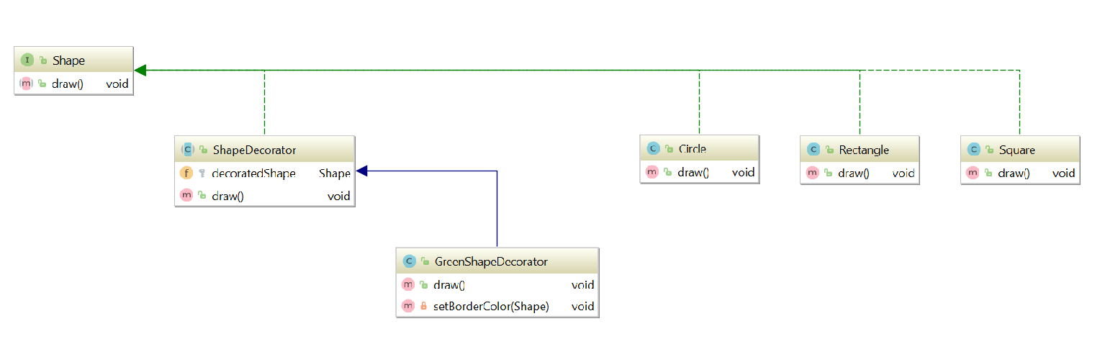

**Результаты тестирования программы**

Square with normal border

Shape: Square

Circle of green border

Border Color: Green

Shape: Circle

Rectangle of green border

Border Color: Green

Shape: Rectangle

**ВЫВОДЫ**

Ознакомились с темой лабораторной работы.

Приобретены соответствующие навыки работы.

Разработаны соответствующую тестовую программу.

Результаты успешной работы тестовой программы, приведенные выше, подтверждают правильность выбранных решений. Конечная цель работы достигнута.